
KEAKTIVAN ANAK DAN PRESTASI BELAJAR
Suatu Kajian Teologis tentang Keaktivan Anak dalam Mata
Pelajaran Pendidikan Agama Kristen dan Hubungannya
dengan Prestasi Belajar Peserta Didik
di SDN 577 Pepabri-Palopo

Skripsi
Diajukan Kepala Sekolah Tinggi Agama Kristen Negeri Toraja
Sebagai Salah Satu Persyaratan Untuk Memperoleh
Gelar Sarjana Pendidikan Agama Kristen
Oleh
MARGARETA PALINGGI
NIRM. 2006 2559
SEKOLAH TINGGI AGAMA KRISTEN NEGERI
( S T A K N ) TORAJA
20 10

Judul | : KEAKTIVAN ANAK DAN PRESTASI BELAJAR
Sub Judul | : Suatu Kajian Teologis tentang Keaktifan Anak dalam Mata  Pelajaran Pendidikan Agama Kristen dan Hubungannya  dengan Prestasi Belajar Peserta Didik di SDN 577 Pepabri -  Palopo.
Disiapkan oleh | : MARGARETA PALINGGI
NIRM | : 20062559

Setelah diperiksa dan diteliti ulang, ternyata telah memenuhi persyaratan
untuk dipertahankan di dalam ujian skripsi.
Ge’tengan, September 2011
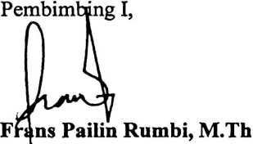
NIP. 198302132009121005
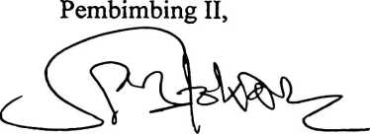
Semuel Tokam Kabanga’, S.Th
NIP. 196703302006041001
HALAMAN PENGESAHAN
Judul Skripsi : KEAKTIVAN ANAK DAN PRESTASI BELAJAR
Sub Judul : Suatu Tinjauan Teologis Tentang Keaktivan Anak Dalam Mata
Pelajaran Pendidikan Agama Kristen dan Hubungannya Dengan
Prestasi Belajar Peserta Didik di SDN 577 Pepabri - Palopo.
Diajukan Oleh:
Nama : MARGARETA PALINGGI’
NIRM : 20062559
Jurusan : Pendidikan Agama Kristen
Dosen Pembimbing : 1. Frans Pailin Rumbi, M.Th.
2. Semuel Tokam, S.Th.
Telah dipertahankan penulis di depan panitia ujian Sarjana (SI) Sekolah
Tinggi Agama Kristen Negeri (STAKN) Toraja.
Rantepao, 15 September 2011
Dewan Penguji,
I. Petrus Tiranda, S.Th
NIDN. 2012047702
II. Pdt. DR. A. Kabanga’, M.Th.
NIDN. 09-2103-5101
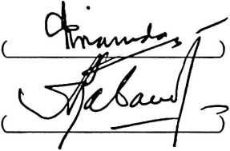
Salmofl Jjamantung, S.Th.
NIP. 197607272006041001
Mengetahui
Panitia Ujian
retaris
Fajpr Kelana, S.Th:
NI
197902172008011016
Mengetahui
Ketua STAKN Toraja
Drs. F. Thomas Edison, M.Si.
NIP. 195202081979031002
iii

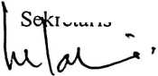
KATA PENGANTAR
Segala puji syukur penulis persembahkan kepada Tuhan Yang
Maha Pengasih dan Penyayang, karena hanya pimpinan-Nya sehingga
penulis boleh menyelesaikan penyusunan skripsi ini sebagaimana
layaknya sebuah karya ilmiah.
Penulis sadar atas segala kekurangan yang terdapat dalam skripsi
ini, karena itu dengan lapang dada dan tangan terbuka penulis menerima
segala bentuk kritikan dan saran dari semua pihak yang sifatnya positif, demi
penyempurnaan tulisan ini.
Penulis mengakui bahwa sepanjang proses penyusunan skripsi ini,
penulis banyak memperoleh bantuan dari berbagai pihak, baik itu bantuan
material maupun bantuan spritual. Karena itu lewat kesempatan ini
penulis hendak menyampaikan ucapan terima kasih yang ditujukan kepada:
1. Bapak Drs. F. Thomas Edison, M. Si, selaku ketua, segenap Dosen dan
karyawan- karyawati STAKN Toraja, yang penuh semangat yang senantiasa
diliputi sukacita dalam mengelola lembaga perguruan tinggi tercinta, di
mana penulis boleh menimba sejumlah ilmu dan pengalaman yang
sangat berharga.
2. Bapak Frans Pailin Rumbi, M. Th, selaku Dosen Pembimbing I dan Bapak
Semuel Tokam, S.Th selaku Dosen Pembimbing II, yang penuh ketulusan
dan tanpa pamrih mengarahkan penulis sepanjang penulisan skripsi ini
hingga selesainya.
3. Kepala Sekolah, rekan-rekan guru dan peserta didik SDN 577 Pepabri-
Palopo, yang senantiasa memberikan dukungan kepada penulis.

